DOCUMENTO 5 – ATA DE PROCESSO TRABALHISTA

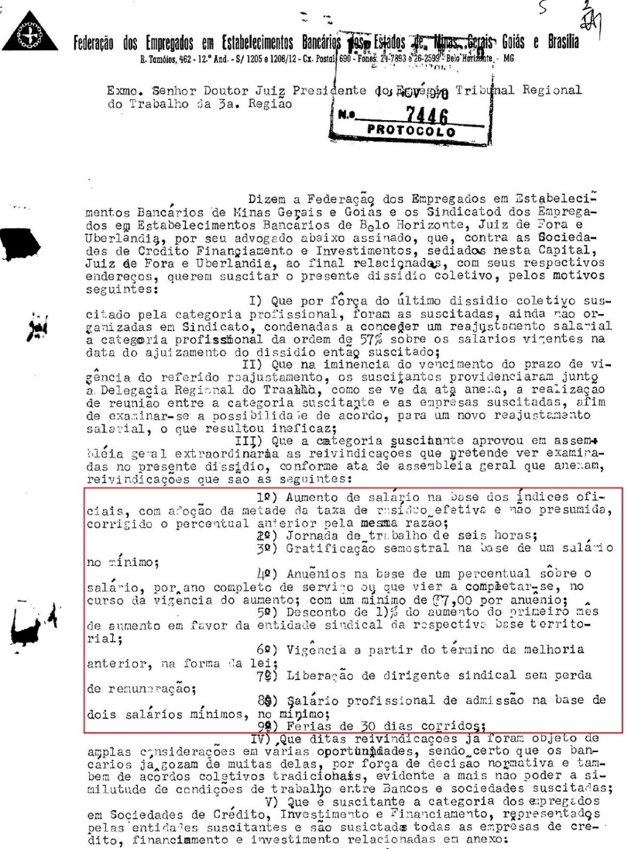
Fonte: TRT3, processo nº 2.380, de 13 de novembro de 1970. Disponível em: <https://consulta.trt3.jus.br/consultaSegundaClasse.htm?dswid=7996>. Acesso em: 29/03/2022.

